x

**ONTWERPDOSSIER**

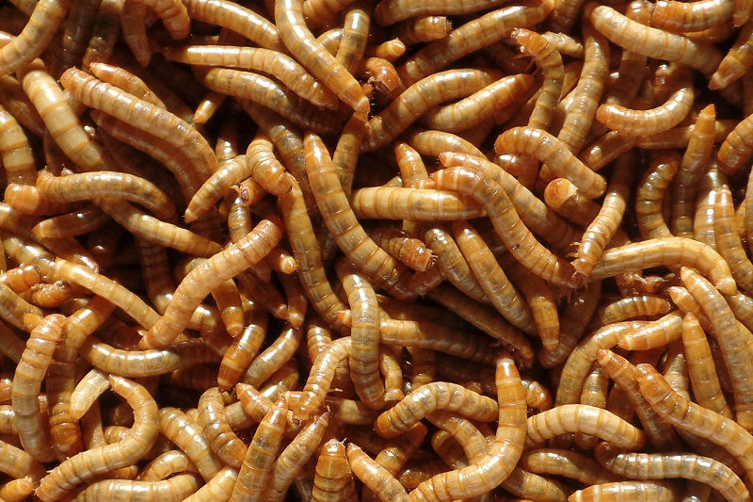

**Studenten** Sacha de Vries 1724119

Jeanine Noothoven van Goor 1703589

Valerie Jorissen 1721703

Fenna Zegwaard 1715988

Siham el Hattabi 1702010

**Onderwijsinstelling** Hogeschool Utrecht

**Opleiding**  Technische bedrijfskunde

**Opdrachtgevers** Shasco Laugs – NGN

Mireille Stout - Kleinhoeve

**Begeleider** Mireille Stout

**Tweede examinator** Harry Wilmink

**Datum** 15 Juni 2020

**INSECTENKWEEK – TRACK & TRACE**

# Voorwoord

In het kader van het derdejaars Quest project van de opleiding Technische Bedrijfskunde aan de Hogeschool Utrecht is in samenwerking met New Generation Nutrition (NGN) en meelwormkweker Kleinhoeve dit project tot stand gekomen. De afgelopen twintig weken hebben de vijf studenten van het projectteam gewerkt aan het projectverslag, hierbij hoort het huidige ontwerpdossier. In het ontwerpdossier is de detaillering van de ontwerpen beschreven en in het eindrapport zal een meer algemene beschrijving te vinden zijn.

Het projectteam is dank verschuldigd aan Mireille Stout en Shasco Laugs voor hun advies en begeleiding tijdens het project. Ook willen wij Shasco Laugs en Mireille Stout bedanken voor hun flexibiliteit in de huidige corona-omstandigheden.

Utrecht, 15 juni 2020

Siham el Hattabi, Jeanine Noothoven van Goor, Valerie Jorissen, Fenna Zegwaard en Sacha de Vries

# Managementsamenvatting

Voor de totaaloplossing raadt het projectteam aan om het hoofdverslag te lezen. Dit ontwerpdossier is tot stand gekomen om een uitwerking van het ontwerp te geven. De onderliggende codes en werkwijzen worden in kaart gebracht. Elk onderdeel wordt los uitgewerkt om zo de verschillende systemen uit elkaar te houden en stap voor stap te zien hoe het ontwerp tot stand gekomen is. Zo kan het Proof of Concept (vanaf nu PoC) gevolgd, gereproduceerd en uitgebreid worden.

Als eerste wordt de uitwerking van het meetsysteem gegeven. De hardware wordt geïnstalleerd en getest. Daarna worden de codes geschreven om CO2-gehalte, zuurstofgehalte en temperatuur te meten. Deze data worden vervolgens gemeten en geëxporteerd.

Het tweede deel gaat volledig over MySQL. Om de codes leesbaar te maken worden eerst de basiscommando’s en de structuren omschreven en uitgewerkt. Vervolgens worden de tabellen gemaakt en gekoppeld met behulp van het dataflowdiagram. Als dit doorlopen is wordt er een tabel gemaakt die speciaal aansluit op de data uit de Arduino. Hierin worden de gegevens geïmporteerd. Ook het opslaan van de data is uitgewerkt.

Het track and trace systeem komt in het laatste hoofdstuk aan bod. De functionaliteiten van het systeem worden hier toegelicht met een plan hoe de applicatie eruit komt te zien.

Voor de conclusie, aanbevelingen en vervolgstappen kan het hoofdverslag geraadpleegd worden.

Inhoud

Voorwoord 2

Managementsamenvatting 3

Inleiding 5

1 Introductie en samenhang systemen 6

1.1 Proof of concept 6

1.2 Meetsysteem 6

1.3 Datasysteem 6

1.4 Track & Trace 7

2 Meetsysteem 8

2.1 Installatie 8

2.1.1 Installatie hardware 8

2.1.2 Installatie software 9

2.2 Sketchbooks 10

2.2.1 Test met Led knipperen: 11

2.2.2 Test met Temp & Humidity sensor 11

2.2.3 Test met meerdere temp/humidity sensoren incl SD kaart en RTC 13

2.2.4 Test met O2 sensor 14

2.2.5 Test met O2 en meerdere Temp/humidity sensoren 16

2.2.6 Test met CO2 18

2.2.7 Met meerdere Temp/humidity, co2 en o2 sensoren 20

3 Datasysteem 24

3.1 De basisbegrippen 24

3.2 De tabellen creëren 25

3.2.1 De code 25

3.2.2 MySQL 27

3.2.3 De tabellen 28

3.3 De tabellen koppelen 29

3.3.1 Het dataflowdiagram 29

3.3.2 De code 29

3.4 Data in de tabellen importeren 31

3.4.1 De code 31

3.4.2 MySQL 31

4 Track & trace systeem 32

5 Conclusie 34

Bibliografie 35

Bijlage 1: Link naar track en trace applicatie Adobe XD 36

# Inleiding

Het ontwerpdossier hoort bij het hoofdverslag van het project van NGN en de Hogeschool Utrecht. Het gehele onderzoek is gefocust op het ontwerpen van een meetsysteem, een datasysteem en een track en trace systeem. Om dit te realiseren is de volgende hoofdvraag opgesteld:

‘’Op welke manier kan de kweek en transport data binnen de insectensector, geregistreerd, geanalyseerd en gedeeld worden, zowel op micro- als mesoniveau, zodanig dat het proces transparant en traceerbaar is en eind 2021 realiseerbaar is?”

In dit document zal de focus liggen op het ontwerpen van het systeem. De technische informatie, codes en architectuur is uitgewerkt. Voor de integratie van het systeem en het eindproduct is het aan te raden om het hoofdverslag te lezen. Hier is namelijk het proces van het systeemontwerp uitgewerkt voor de losse systemen. Het huidige document is aanbevolen voor beoordelaars van de HU, het volgende projectteam van Quest en andere geïnteresseerden die ervaring of affiniteit hebben met codering en/of benieuwd zijn naar de onderliggende processen voor het PoC.

Het ontwerpverslag bestaat uit drie onderdelen:

1. Het meetsysteem, voor het meten, opslaan en versturen van de gegevens;
2. Het datasysteem, voor het ontvangen, verwerken en opslaan van de gegevens;
3. Het track and trace systeem, voor het volgen en tracken van de gegevens.

In elk onderdeel zullen de begrippen en werkwijze worden toegelicht. Deze zijn zo uitgebreid en overzichtelijk mogelijk uitgewerkt voor de lezer. Zo kan het ontwerp nauwkeurig gevolgd en gereproduceerd worden voor het prototype. Ook wordt de afbakening omschreven, welke keuzes er zijn gemaakt en wat er binnen het PoC en de totaaloplossing valt. Hieruit volgt een advies voor een vervolgplan uitgewerkt voor een vervolgproject.

In hoofdstuk 1 zal kort de samenhang tussen het meetsysteem, datasysteem en track-en trace worden toegelicht. In hoofdstuk 2 komt het meetsysteem (de Arduino) aan bod. De Arduino is het meetsysteem dat de luchtvochtigheid, tempratuur, CO2 en O2 meet van de meelwormen en de omgeving. In hoofdstuk 3 komt het datasysteem aan bod, MySQL is het systeem waarvoor is gekozen. In het hoofdstuk daarna zal informatie te vinden zijn over het track & trace systeem. Tot slot wordt er geëindigd met een conclusie.

# Introductie en samenhang systemen

## Proof of concept

Het team heeft ervoor gekozen om het eindproduct uit te werken als Proof of Concept (PoC). Een PoC kan worden gebruikt om een IT-oplossing te demonstreren. Meestal wordt een PoC gebruikt voor bedrijven die software willen kopen, deze bedrijven willen er zeker van zijn dat de oplossing (software) aansluit op hun wensen. In dit project wordt er geen standaard softwarepakket opgeleverd, maar een op maat gemaakte oplossing. Het PoC dat het team oplevert bestaat uit de uitwerking van het meet systeem en datasysteem en een ontwerp van het track en trace systeem (Proof of Concept, sd). Hieronder is een figuur te zien die de koppeling van de drie deelonderwerpen inzichtelijk maakt.



Figuur 1 Integratie van de systemen

## Meetsysteem

Als meetsysteem is gekozen voor Arduino. Arduino is het merk van microcontroller-boards die in dit project gebruikt zijn. Samen met een aantal andere componenten zoals de RaspberryPi en andere ondersteunende componenten vormen ze samen een kleine computer waarmee het team dit project zelf kan aansturen. Arduino is een voordelige oplossing maar heeft ook weinig geheugen, dus is alleen geschikt om kleine elektronicaprojecten aan te sturen.

Arduino is in dit project gebruikt als meetsysteem. Het meetsysteem meet verschillende waardes van de meelwormen. Deze waardes zijn: tempratuur, luchtvochtigheid, CO2 en O2. Het meetsysteem bestaat uit verschillende onderdelen. Dit is voor een deel hardware (de sensoren) en software (het programma waar de codes in geschreven moeten worden). In hoofdstuk 2 wordt omschreven wat er gedaan moet worden om met Arduino te werken en welke processen doorlopen zijn. De codes staan in het document gekopieerd en zijn in Arduino taal weergeven.

(Arduino voor beginners , 2019)

## Datasysteem

Voor het datasysteem is er gebruik gemaakt van een database in MYSQL. MySQL is een opensource managementsysteem waar relationele databases op gecreëerd en vastgelegd kunnen worden. De database is nodig om de data uit het meetsysteem te kunnen delen met belanghebbenden.

De totaaloplossing bestaat uit het ontwikkelen van een datasysteem dat bestaat uit een database en een gebruikersinterface. De database dient real time meetdata op te slaan om vervolgens in een vereenvoudigde weergave te tonen in een gebruikersinterface. Voor het PoC is er besloten om het ophalen en opslaan van meetdata te realiseren.

## Track & Trace

Het track & trace systeem bestaat uit een applicatie die in de keten als hulpmiddel voor transparantie en traceerbaarheid dient. De applicatie moet gebruikt kunnen worden door kwekers en andere partijen in de keten. Die met behulp van QR- of barcodes gegevens kunnen inzien die betrekking hebben op een bepaalde batch of krat.

Voor het track en trace systeem is het doel van de totaaloplossing om een werkende applicatie te ontwikkelen die het mogelijk maakt om gegevens uit de database te koppelen aan specifieke QR- of barcodes, zodat deze gescand kunnen worden met de applicatie. Om de data te kunnen inzien moet de kweker inloggen omdat deze gedetailleerde data te zien krijgt. Andere gebruikers hoeven niet in te loggen omdat ze een aantal algemene gegevens te zien krijgen. Het PoC bestaat uit het ontwerpen van een applicatie die als hulpmiddel kan dienen voor de daadwerkelijke ontwikkeling, welke nog niet in verbinding staat met de andere systemen.

# Meetsysteem

Voor het meetsysteem is de Arduino gebruikt. In dit hoofdstuk wordt er beschreven hoe de Arduino geïmplementeerd moet gaan worden om zo de juiste data beschikbaar te krijgen. In het bijbehorende eindrapport staat er uitleg over de hardware, de kosten en een deel van de installatie. In dit hoofdstuk wordt daar dieper op in gegaan.

## Installatie

In het eindrapport is er een flowchart gemaakt van de verschillende stappen die gedaan moeten worden als voorbereiding. Hieronder is deze nog een keer te zien.

Figuur 2 Flowchart installatie

Hierin is te zien dat er een verschil zit tussen de hardware en software. In de flowchart staat een globale beschrijving van de opzet van de hardware. Hieronder staat een gedetailleerdere uitleg over de opstelling van de hardware

### Installatie hardware

Bij de hardware moet de Arduino eerst in elkaar worden gezet. Dit bestaat uit onder op een Arduino Uno. Daarop komt een datalogger (Ethernet shield) en daarop komt een baseshield. Dit is nodig om de data op te slaan en een baseshield om veel sensoren aan de Arduino te kunnen koppelen. Hieronder is een plaatje te zien waarin staat welke delen op elkaar moeten en hoe de RasberryPi in verbinding staat met de Arduino.

Figuur 3 Arduino hardware 1

De kwekers moeten de Temp/Humidity sensoren op drie verschillende hoogtes plaatsen. Deze drie hoogtes zijn bepaald met NGN en Mireille Stout. Deze sensoren hangen aan de Arduino. De CO2 en O2 sensoren moeten worden geplaats bij de in- en uitvoer van de lucht. Hieronder is een afbeelding te zien hoe de sensoren gekoppeld zijn aan de Base shield. De temp/humidity sensoren zitten aan D2, D3 en D4. De O2 sensor zit aan D5 en de CO2 aan 12C.

Figuur 4 Arduino hardware 2

### Installatie software

Voor de installatie van de software moet eerst de Arduino software op de gewenste computer moeten worden gezet. Dit is te downloaden via (<https://www.arduino.cc> ). Vervolgens moet de Rasberry Pi gekoppeld worden met wifi. Dit is een stuk code en dat is nog niet geschreven. Daarna moeten de juiste libaries gedownload worden en in Arduino worden gezet. Dit gaat volgens de volgende stappen:

1. De links[1] plakken in google
2. De codes dowloaden in een ZIP. Bestand
3. In Arduino klikken op schets
4. Klikken op bibliotheek gebruiken
5. Voeg ZIP. bibliotheek toe

Vervolgens moet de laatste code die beschreven is in 2.2 in de software gezet worden. Dit kan gekopieerd en geplakt maar dit kan ook via GitHub[2] Hierna moet de code worden geüpload naar de hardware van de Arduino. Als dit is gelukt staat de uitkomst op de SD kaart, deze is in figuur 5 te zien.



Figuur 5: Arduino Output

Als dit niet het geval is zouden er verschillende factoren mee te maken kunnen hebben. De eerst mogelijke oorzaak is dat de sensoren niet op de juiste plaats zijn geplaatst. Als dit het geval is dan is het zaak om paragraaf 2.1 extra door te lezen en te kijken hoe de sensoren zijn geplaatst op de Arduino. Een andere mogelijke oorzaak is dat er geen SD kaart in de Arduino zit. Is dit het geval dan is het zaak om de SD kaart in de datalogger te plaatsen. Wat ook een oorzaak zou kunnen zijn is dat de Arduino niet is aangesloten op de computer waardoor de code niet naar de Arduino is verzonden. In dit geval hang dan via een usb kabel de Arduino aan de computer. Er zou ook een foutmelding in de code kunnen zitten. Als dit zo is dan geeft Arduino dit zelf aan door een foutmelding te tonen. Hier staat in welke zin er een fout is gemaakt, zodat je dit gemakkelijk kan oplossen. De data worden opgeslagen op de SD kaart. De uitleg hoe deze data verstuurd kan worden is hier onder te vinden.

De SD kaart kan vervolgens afgelezen worden en de data versturen naar de database.

Data doorsturen van Arduino:

**Stap 1:** haal de SD kaart uit de Arduino

**Stap 2:** Doe de SD kaart in je computer

**Stap 3:** op je bureaublad verschijnt een icoontje van Intenso (of een andere naam afhankelijk van de SD kaart), open dit

**Stap 4:** selecteer alle Excel bestanden en stuur deze via het gewenste kanaal

De data zouden in de ideale situatie via de RasberryPi realtime verzonden moeten worden naar de server van MySQL. In het PoC is dit niet gerealiseerd.

## Sketchbooks

Om uiteindelijk tot een accuraat functionerende code te komen is er gebruik gemaakt van een stappenplan. Dat stappenplan is als volgt uitgevoerd:

1. Test met Led knipperen
2. Test met Temp & Humidity sensor
3. Test met meerdere Temp & Humidity sensoren
4. Test met O2 sensor
5. Test met meerdere Temp & Humidity + O2 sensoren
6. Test met CO2 sensor
7. Test met meerdere Temp & Humidity + O2 + CO2 sensoren

Stap 7 is de uiteindelijke code die gebruikt moet worden in de software.

### Test met Led knipperen:

Stap 1 is de basis van de Arduino. Doordat er nog niet eerder is gewerkt met de Arduino is deze oefening gebruikt om erachter te komen hoe de Arduino basaal werkt. Om de code beter te begrijpen is het aanbevolen om de opmerkingen te lezen die bij de code horen. Deze zijn te herkennen aan de tekst achter de ‘//’.

|  |
| --- |
| // the setup function runs once when you press reset or power the board **void** setup() {   // initialize digital pin LED_BUILTIN as an output.   pinMode(LED_BUILTIN, OUTPUT); }  // the loop function runs over and over again forever **void** loop() {   digitalWrite(LED_BUILTIN, HIGH);   // turn the LED on (HIGH is the voltage level)   delay(1000);                       // wait for a second   digitalWrite(LED_BUILTIN, LOW);    // turn the LED off by making the voltage LOW   delay(5000);                       // wait for a 5 seconds } |

### Test met Temp & Humidity sensor

De test met 1 Temp/Hum sensor is een ontwikkeling op stap 1. Dit staat deels op GitHub maar veel moet ook zelf gevonden worden. Ook moet je begrijpen wat er in de code staat om te weten op welke pin de sensor geplaats moet worden. Daarnaast moet je code ook goed geschreven worden (met komma’s) zodat het in de database makkelijk kan worden uitgelezen. Om de code beter te begrijpen is het aanbevolen om de opmerkingen te lezen die bij de code horen. Deze zijn te herkennen aan de tekst achter de ‘//’.

|  |
| --- |
| //Libraries voor het aflezen van de type sensoren #include <DHT.h>; #include <SPI.h> #include <SD.h> #include <Wire.h>   //Constants hier wordt gedefinieerd in welke pin de sensor zit en welk type dit is #define DHT11_DHTPIN 2 // what pin we're connected to #define DHTTYPE DHT11  // DHT 11  (AM2302)   //Variables wat er gemeten wordt int chk; float hum;  //Stores humidity value float temp; //Stores temperature value  void setup() {     Serial.begin(9600);   dht.begin();    // initialize the SD card   Serial.print("Initializing SD card...");   // make sure that the default chip select pin is set to   // output, even if you don't use it:   pinMode(10, OUTPUT);      // see if the card is present and can be initialized:   if (!SD.begin(chipSelect)) {     error("Card failed, or not present");   }   Serial.println("card initialized.");      // create a new file   char filename[] = "LOGGER00.CSV";   for (uint8_t i = 0; i < 100; i++) {     filename[6] = i/10 + '0';     filename[7] = i%10 + '0';     if (! SD.exists(filename)) {       // only open a new file if it doesn't exist       logfile = SD.open(filename, FILE_WRITE);        break;  // leave the loop!     }   }  }  void loop() {     //Read data and store it to variables hum and temp     hum = dht.readHumidity();// hier meet het de data     temp= dht.readTemperature();           // hier worden de variabelen weggeschreven op de seriele monitor       Serial.print("Sensor: Humidity: ");      Serial.print(hum);     Serial.print(" %, Temp: ");     Serial.print(temp);     Serial.println(" Celsius"); } |

### Test met meerdere temp/humidity sensoren incl SD kaart en RTC

Hieronder is een code geschreven over meerdere Temp/Hum sensoren. Ook is hier uitgezocht hoe de data opgeslagen moet worden op de SD kaart en er is uitgezocht hoe de data goed moet staan door middel van een RTC (Real Time Clock).

|  |
| --- |
| //Libraries #include <DHT.h>; #include <SPI.h> #include <SD.h> #include <Wire.h>   //Constants #define DHT11_DHTPIN 2 // what pin we're connected to #define DHTTYPE DHT11  // DHT 11  (AM2302) #define DHTPIN 3 #define DHTTYPE DHT22   // DHT 22  (AM2302) #define DHTPIN 4 #define DHTTYPE DHT22   // DHT 22  (AM2302) DHT dht(DHTPIN, DHTTYPE); //// Initialize DHT sensor for normal 16mhz Arduino   //Variables int chk; float hum1;  //Stores humidity value float temp1; //Stores temperature value float hum2; float temp2; float hum3; float temp3;   void setup() {     Serial.begin(9600);   dht.begin();    // initialize the SD card   Serial.print("Initializing SD card...");   // make sure that the default chip select pin is set to   // output, even if you don't use it:   pinMode(10, OUTPUT);      // see if the card is present and can be initialized:   if (!SD.begin(chipSelect)) {     error("Card failed, or not present");   }   Serial.println("card initialized.");      // create a new file   char filename[] = "LOGGER00.CSV";   for (uint8_t i = 0; i < 100; i++) {     filename[6] = i/10 + '0';     filename[7] = i%10 + '0';     if (! SD.exists(filename)) {       // only open a new file if it doesn't exist       logfile = SD.open(filename, FILE_WRITE);        break;  // leave the loop!     }   }  }  void loop() {     //Read data and store it to variables hum and temp     hum1 = dht.readHumidity();     temp1= dht.readTemperature();     hum2 = dht.readHumidity();     temp2= dht.readTemperature();     hum3 = dht.readHumidity();     temp3= dht.readTemperature();          //Print temp and humidity values to serial monitor     Serial.print("Sensor 1: Humidity: ");     Serial.print(hum1);     Serial.print(" %, Temp: ");     Serial.print(temp1);     Serial.println(" Celsius");      Serial.print("Sensor 2: Humidity: ");     Serial.print(hum2);     Serial.print(" %, Temp: ");     Serial.print(temp2);     Serial.println(" Celsius");      Serial.print("Sensor 3: Humidity: ");     Serial.print(hum3);     Serial.print(" %, Temp: ");     Serial.print(temp3);     Serial.println(" Celsius");     delay(2000); //Delay 2 sec. } |

### Test met O2 sensor

Naast de Temp/Hum sensor moet het zuurstofgehalte ook gemeten worden. Hieronder staat een test met de O2 sensor.

|  |
| --- |
| // Grove - Gas Sensor(O2) test code // Note: // 1. It needs about about 5-10 minutes to preheat the sensor // 2. modify VRefer if needed  const float VRefer = 3.3;       // voltage of adc reference  const int pinAdc   = A5;  void setup()  {     // put your setup code here, to run once:     Serial.begin(9600);     Serial.println("Grove - Gas Sensor Test Code..."); }  void loop()  {     // put your main code here, to run repeatedly:     float Vout =0;     Serial.print("Vout =");      Vout = readO2Vout();     Serial.print(Vout);     Serial.print(" V, Concentration of O2 is ");     Serial.println(readConcentration());     delay(500); }  float readO2Vout() {     long sum = 0;     for(int i=0; i<32; i++)     {         sum += analogRead(pinAdc);     }          sum >>= 5;          float MeasuredVout = sum * (VRefer / 1023.0);     return MeasuredVout; }  float readConcentration() {     // Vout samples are with reference to 3.3V     float MeasuredVout = readO2Vout();          //float Concentration = FmultiMap(MeasuredVout, VoutArray,O2ConArray, 6);     //when its output voltage is 2.0V,     float Concentration = MeasuredVout * 0.21 / 2.0;     float Concentration_Percentage=Concentration*100;     return Concentration_Percentage; } |

### Test met O2 en meerdere Temp/humidity sensoren

In deze test is de O2 code met de meerdere Temp/Hum gecombineerd. Deze code is inclusief de RTC en de SD kaart.

|  |
| --- |
| ////Combination of code from Adafruit Light and Temp logger: //https://github.com/adafruit/Light-and-Temp-logger //RTClib example and DHT11 example found here:  //https://learn.adafruit.com/dht/overview // Grove - Gas Sensor(O2) test code //RTClib libary voor de tijd   //#include <SPI.h> #include <SD.h> #include <Wire.h> #include "RTClib.h" #include "DHT.h"    //Variables File logfile; String filename; String SensorType; int SensorPort; DHT dht2 (2, DHT11); DHT dht3 (3, DHT11); DHT dht4 (4, DHT11); const float VRefer = 3.3;       // voltage of adc reference const int pinAdc   = A3;   RTC_DS1307 RTC; // define the Real Time Clock object // for the data logging shield, use digital pin 10 for the SD cs line const int chipSelect = 10;   void setup(void) {   Serial.begin(9600);   dht2.begin();   Serial.println("Grove - Gas Sensor Test Code...");   //dht3.begin();   //dht4.begin();   RTC.begin();     if (! RTC.isrunning())   {     Serial.println("RTC is NOT running!");     //sets the RTC to the date & time this sketch was compiled     RTC.adjust(DateTime(__DATE__, __TIME__));   }   // initialize the SD card   Serial.print("Initializing SD card...");   // make sure that the default chip select pin is set to   // output, even if you don't use it:   pinMode(10, OUTPUT);      // see if the card is present and can be initialized:   if (!SD.begin(chipSelect)) {     Serial.println("Card failed, or not present");     // don't do anything more:     return;   }   Serial.println("card initialized.");      // create a new file   char Filenaam[] = "LOGGER00.CSV";   for (uint8_t i = 0; i < 100; i++) {     Filenaam[6] = i/10 + '0';     Filenaam[7] = i%10 + '0';     if (! SD.exists(Filenaam)) {       // only open a new file if it doesn't exist       filename = Filenaam;       break;  // leave the loop!     }   } logfile = SD.open(filename, FILE_WRITE); logfile.println ("date, time, type, port, value");  logfile.close();    }  void loop() {    SensorPort = 2;   SensorType = "Hum";   LogValue (SensorType, SensorPort, String(dht2.readHumidity(),DEC));   SensorType = "Temp";   LogValue (SensorType, SensorPort, String(dht2.readTemperature(),DEC));    SensorPort = A3;   SensorType = "oxygen";   LogValue (SensorType, SensorPort, String(dht2.readHumidity(),DEC));    SensorPort = 3;   SensorType = "Hum";   LogValue (SensorType, SensorPort, String(dht3.readHumidity(),DEC));   SensorType = "Temp";   LogValue (SensorType, SensorPort, String(dht3.readTemperature(),DEC));     SensorPort = 4;   SensorType = "Hum";   LogValue (SensorType, SensorPort, String(dht4.readHumidity(),DEC));   SensorType = "Temp";   LogValue (SensorType, SensorPort, String(dht4.readTemperature(),DEC));    delay(5000); //Delay 5 sec.      }  void LogValue(String SensorType, int SensorPort, String SensorValue) {  DateTime now = RTC.now(); Serial.println(SensorType + ", " + SensorPort + ", " + SensorValue); logfile = SD.open(filename, FILE_WRITE); logfile.print(String(now.year(), DEC) + '/' + String(now.month(), DEC) + '/' + String(now.day(), DEC)); logfile.print(", "); logfile.print(String(now.hour(), DEC) + ':' + String(now.minute(), DEC) + ':' + String(now.second(), DEC)); logfile.print(", ");     logfile.println(SensorType + ", " + SensorPort + ", " + SensorValue); logfile.close(); } |

### Test met CO2

Naast de O2 en de Temp/Hum wordt als laatste ook nog de CO2 sensor getest. Dit is een test van Github met wat aanpassingen op basis van de pins van de Arduino.

|  |
| --- |
| /*   This test code is write for Arduino AVR Series(UNO, Leonardo, Mega)   If you want to use with LinkIt ONE, please connect the module to D0/1 and modify:    // #include <SoftwareSerial.h>   // SoftwareSerial s_serial(2, 3);      // TX, RX    #define sensor Serial1 */   #include <SoftwareSerial.h> SoftwareSerial s_serial(2, 3);      // TX, RX  #define sensor s_serial  const unsigned char cmd_get_sensor[] = {     0xff, 0x01, 0x86, 0x00, 0x00,     0x00, 0x00, 0x00, 0x79 };  unsigned char dataRevice[9]; int temperature; int CO2PPM;  void setup() {     sensor.begin(9600);     Serial.begin(115200);     Serial.println("get a 'g', begin to read from sensor!");     Serial.println("********************************************************");     Serial.println(); }  void loop() {     if(dataRecieve())     {         Serial.print("Temperature: ");         Serial.print(temperature);         Serial.print("  CO2: ");         Serial.print(CO2PPM);         Serial.println("");     }     delay(1000); }  bool dataRecieve(void) {     byte data[9];     int i = 0;      //transmit command data     for(i=0; i<sizeof(cmd_get_sensor); i++)     {         sensor.write(cmd_get_sensor[i]);     }     delay(10);     //begin reveiceing data     if(sensor.available())     {         while(sensor.available())         {             for(int i=0;i<9; i++)             {                 data[i] = sensor.read();             }         }     }      for(int j=0; j<9; j++)     {         Serial.print(data[j]);         Serial.print(" ");     }     Serial.println("");      if((i != 9) || (1 + (0xFF ^ (byte)(data[1] + data[2] + data[3] + data[4] + data[5] + data[6] + data[7]))) != data[8])     {         return false;     }      CO2PPM = (int)data[2] * 256 + (int)data[3];     temperature = (int)data[4] - 40;      return true; } |

### Met meerdere Temp/humidity, co2 en o2 sensoren

Dit is de complete code die geïmporteerd moet worden naar de software. Achter de slash (/) staan opmerkingen. Deze opmerkingen zijn toelichtingen op de code en maken het makkelijker om de code te begrijpen.

|  |
| --- |
| ////Combination of code from Adafruit Light and Temp logger: //https://github.com/adafruit/Light-and-Temp-logger //RTClib example and DHT11 example found here:  //https://learn.adafruit.com/dht/overview // Grove - Gas Sensor(O2) test code // NDIR CO2 sensor  heeft een libary nodig hieronder te zien. //<https://github.com/PaulStoffregen/SoftwareSerial.git>  //RTClib libary voor de tijd  //Hieronder staan de libraries die include moeten worden om de sensoren af te lezen #include <SD.h> #include <Wire.h> #include "RTClib.h" #include "DHT.h" #include <SoftwareSerial.h> SoftwareSerial s_serial(2, 3);      // TX, RX #define sensor s_serial   //Variabelen staan hieronder incl de pin waar de sensor aan vast zit File logfile; String filename; String SensorType; int SensorPort; DHT dht2 (2, DHT11); DHT dht3 (3, DHT11); DHT dht4 (4, DHT11); const float VRefer = 3.3;       // voltage of adc reference const int pinAdc   = A3;  unsigned char dataRevice[9]; int temperature; int D8;  RTC_DS1307 RTC; // define the Real Time Clock object // for the data logging shield, use digital pin 10 for the SD cs line const int chipSelect = 10;  //Hier begint de uitleg over hoe het programma wordt opgestart void setup(void) {   Serial.begin(9600);   dht2.begin();   Serial.println("Grove - Gas Sensor Test Code...");   //dht3.begin();   //dht4.begin();   RTC.begin();     Serial.println("sensor s_serial");     if (! RTC.isrunning())   {     Serial.println("RTC is NOT running!");     //sets the RTC to the date & time this sketch was compiled     RTC.adjust(DateTime(__DATE__, __TIME__));   }   // initialize the SD card   Serial.print("Initializing SD card...");   // make sure that the default chip select pin is set to   // output, even if you don't use it:   pinMode(10, OUTPUT);      // see if the card is present and can be initialized:   if (!SD.begin(chipSelect)) {     Serial.println("Card failed, or not present");     // don't do anything more:     return;   }   Serial.println("card initialized.");      // create a new file   char Filenaam[] = "LOGGER00.CSV";   for (uint8_t i = 0; i < 100; i++) {     Filenaam[6] = i/10 + '0';     Filenaam[7] = i%10 + '0';     if (! SD.exists(Filenaam)) {       // only open a new file if it doesn't exist       filename = Filenaam;       break;  // leave the loop!     }   } logfile = SD.open(filename, FILE_WRITE); logfile.println ("date, time, type, port, value");  logfile.close();    }  // Void loop is hoe de data getest wordt void loop() {    SensorPort = 2;   SensorType = "Hum";   LogValue (SensorType, SensorPort, String(dht2.readHumidity(),DEC));   SensorType = "Temp";   LogValue (SensorType, SensorPort, String(dht2.readTemperature(),DEC));    SensorPort = A3;   SensorType = "oxygen";   LogValue (SensorType, SensorPort, String(dht2.readHumidity(),DEC));    SensorPort = D8;   SensorType = "Carbondioxide";   LogValue (SensorType, SensorPort, String(dht2.readHumidity(),DEC));    SensorPort = 3;   SensorType = "Hum";   LogValue (SensorType, SensorPort, String(dht3.readHumidity(),DEC));   SensorType = "Temp";   LogValue (SensorType, SensorPort, String(dht3.readTemperature(),DEC));     SensorPort = 4;   SensorType = "Hum";   LogValue (SensorType, SensorPort, String(dht4.readHumidity(),DEC));   SensorType = "Temp";   LogValue (SensorType, SensorPort, String(dht4.readTemperature(),DEC));    delay(5000); //Delay 5 sec.      }  // Void logfile beschrijft hoe de data wordt opgeslagen void LogValue(String SensorType, int SensorPort, String SensorValue) {  DateTime now = RTC.now(); Serial.println(SensorType + ", " + SensorPort + ", " + SensorValue); logfile = SD.open(filename, FILE_WRITE); logfile.print(String(now.year(), DEC) + '/' + String(now.month(), DEC) + '/' + String(now.day(), DEC)); logfile.print(", "); logfile.print(String(now.hour(), DEC) + ':' + String(now.minute(), DEC) + ':' + String(now.second(), DEC)); logfile.print(", ");     logfile.println(SensorType + ", " + SensorPort + ", " + SensorValue); logfile.close(); } |

# Datasysteem

In Xampp is de MySQL database ontworpen. In het onderstaande hoofdstuk wordt het ontwerp van de database met de bijbehorende begrippen uitgewerkt. Ook de codering staat in het hoofdstuk gegeven, deze kan gebruikt worden voor een prototype, maar ook voor het definitieve ontwerp.

## De basisbegrippen

In de onderstaande tabellen zijn de basiscommando’s voor MySQL te vinden met een uitleg daarbij hoe MySQL kan worden gebruikt. Deze commando’s worden verwerkt in de codes voor MySQL:

|  |  |  |
| --- | --- | --- |
| MySQL | Staat voor | Betekenis |
| Cd | Change direction | Veranderen van zoekrichting in MySQL |
| -u | Username | Gebruikersnaam |
| -p | Password | Wachtwoord |
| -h | Hostname | Op welke locatie de database is opgeslagen (meestal localhost) |

Tabel 1: MySQL opstartcommands

(MySQL, -) (YouTube, -).

De tekst tussen [ ] moet vervangen worden door een zelf gekozen naam o.i.d.. Elk commando wordt afgesloten met “;”.

De onderstaande commando’s zijn basiscommando’s voor algemeen gebruik.

* Show databases;
* Create database [database name];
* Use [database name];
* Show tables; (deze kan pas na “Use [database naam]”
* Create table [table name](

[column 1 name] [datatype] [property],

[column 2 name] [datatype] [property],

[column 3 name] [datatype] [property]);

* Drop database [databasenaam]
* Drop table [table name]
* Backup database to disk = ‘[filepath]’
* Alter table
  + Add column;
  + Drop column;
  + Modify column;

(A2 Hosting, -) (YouTube, -).

Veel voorkomende datatypes zijn in de tabel hieronder uitgewerkt. Deze kunnen ingevuld worden voor [datatype]:

|  |  |
| --- | --- |
| Datatype | Gebruik voor |
| Varchar(n) | Cijfers/letters tot maximaal n aantal karakters |
| Char(n) | Cijfers/letters met precies n aantal karakters |
| Int(n) | Een heel getal met max n aantal cijfers |
| Smallint | Een heel getal tussen de –32768 tot 32768 |
| Decimal(n, a) | Getal met maximaal n aantal karakters en maximaal a karakters achter de komma |
| Float | Een getal met variabel aantal decimalen |
| Date | Datum met format YYYY-MM-DD |
| Datetime | Datum en tijd met format YYY-MM-DD HH-MM |
| Enum(a,b,c) | Geeft de mogelijkheid te kiezen tussen in dit geval a, b of c. |

Tabel 2: Veel gebruikte datatypes in MySQL

(A2 Hosting, -) (MySQL, -) (YouTube, -)

De kolommen hebben verschillende functionaliteiten (properties). Er is bijvoorbeeld altijd één Primairy Key (PK), een unieke factor van de tabel (UQ). In de tabel staan de meest voorkomende properties:

|  |  |  |
| --- | --- | --- |
| MySQL | Staat voor | Beschrijving |
| Pk | Primary/unique key | De unieke sleutel van de tabel. De gegevens kunnen met andere tabellen gekoppeld worden door een Primary Key. |
| Fk | Foreign key | Deze verwijst naar een Primary Key, hiermee worden de tabellen gekoppeld. |
| Nn | Not null | De waarde mag geen nul zijn, niet leeg. |
| Uq | Unique | Het getal is uniek en komt niet vaker voor. |
| B | Binary | De waarde heeft een binaire functie dus een keuze tussen twee mogelijkheden, denk hierbij aan 0 of 1, ofwel ‘ja’ of ‘nee’ etc. |
| Un | Unsigned | Het getal mag niet negatief zijn. |
| Zf | Zero fill |  |
| Ai | Auto increment | MySQL genereert automatisch een nummer wat begint bij één en vanaf hier doortelt. |
| G | Generated |  |

Tabel 3: Basis properties in MySQL

(A2 Hosting, -) (MySQL, -) (YouTube, -).

## De tabellen creëren

### De code

In de onderstaande tekst staat de precieze code voor het creëren van de tabellen:

*MariaDB [insectenkweek]> create table Krat(*

*KratID int(8) auto_increment primary key unique,*

*KwekerID int(6) unique,*

*Kratnummer int(3) not null,*

*QR_code int(12) unique,*

*Insectensoort varchar(20) not null,*

*Startddatum date not null,*

*Einddatum date not null);*

*MariaDB [insectenkweek]> create table Meetwaardes(*

*Datum_tijd datetime primary key,*

*KratID int(8) not null,*

*Temperatuur float not null,*

*Luchtvochtigheid float not null,*

*CO2 float not null,*

*Metabolisme float not null);*

*MariaDB [insectenkweek]> create table Kweker(*

*KwekerID int(6) auto_increment primary key unique,*

*Naam varchar(15) not null,*

*Postcode char(6) not null,*

*Huisnummer varchar(4) not null,*

*Email varchar(20) unique,*

*Telefoonnumer int(10) not null,*

*Contractnummer int(8) unique);*

*MariaDB [insectenkweek]> create table Transporteur(*

*TransporteurID int(6) auto_increment primary key unique,*

*Naam varchar(15) not null,*

*Postcode char(6) not null,*

*Huisnummer varchar(4) not null,*

*Email varchar(20) unique,*

*Telefoonnumer int(10) not null);*

*MariaDB [insectenkweek]> create table Customer(*

*CustomerID int(6) auto_increment primary key unique,*

*Naam varchar(15) not null,*

*Postcode char(6) not null,*

*Huisnummer varchar(4) not null,*

*Email varchar(20) unique,*

*Telefoonnumer int(10) not null);*

*MariaDB [insectenkweek]> Create table Contracten(*

*Contractnummer int(8) primary key unique,*

*Type varchar(10) not null,*

*Startdatum date not null,*

*Einddatum date not null,*

*Prijseenheid float not null,*

*Prijs float not null);*

(YouTube, -).

### MySQL

In het figuur hieronder is te zien hoe tabellen worden gecreëerd in MySQL.

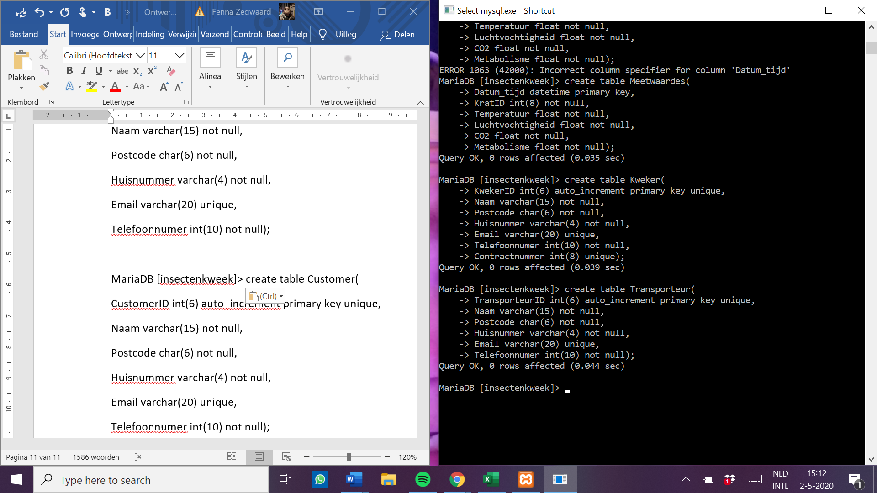

Figuur 6: Tabellen maken in MySQL

### De tabellen

In onderstaand figuur staan de namen van de tabellen:

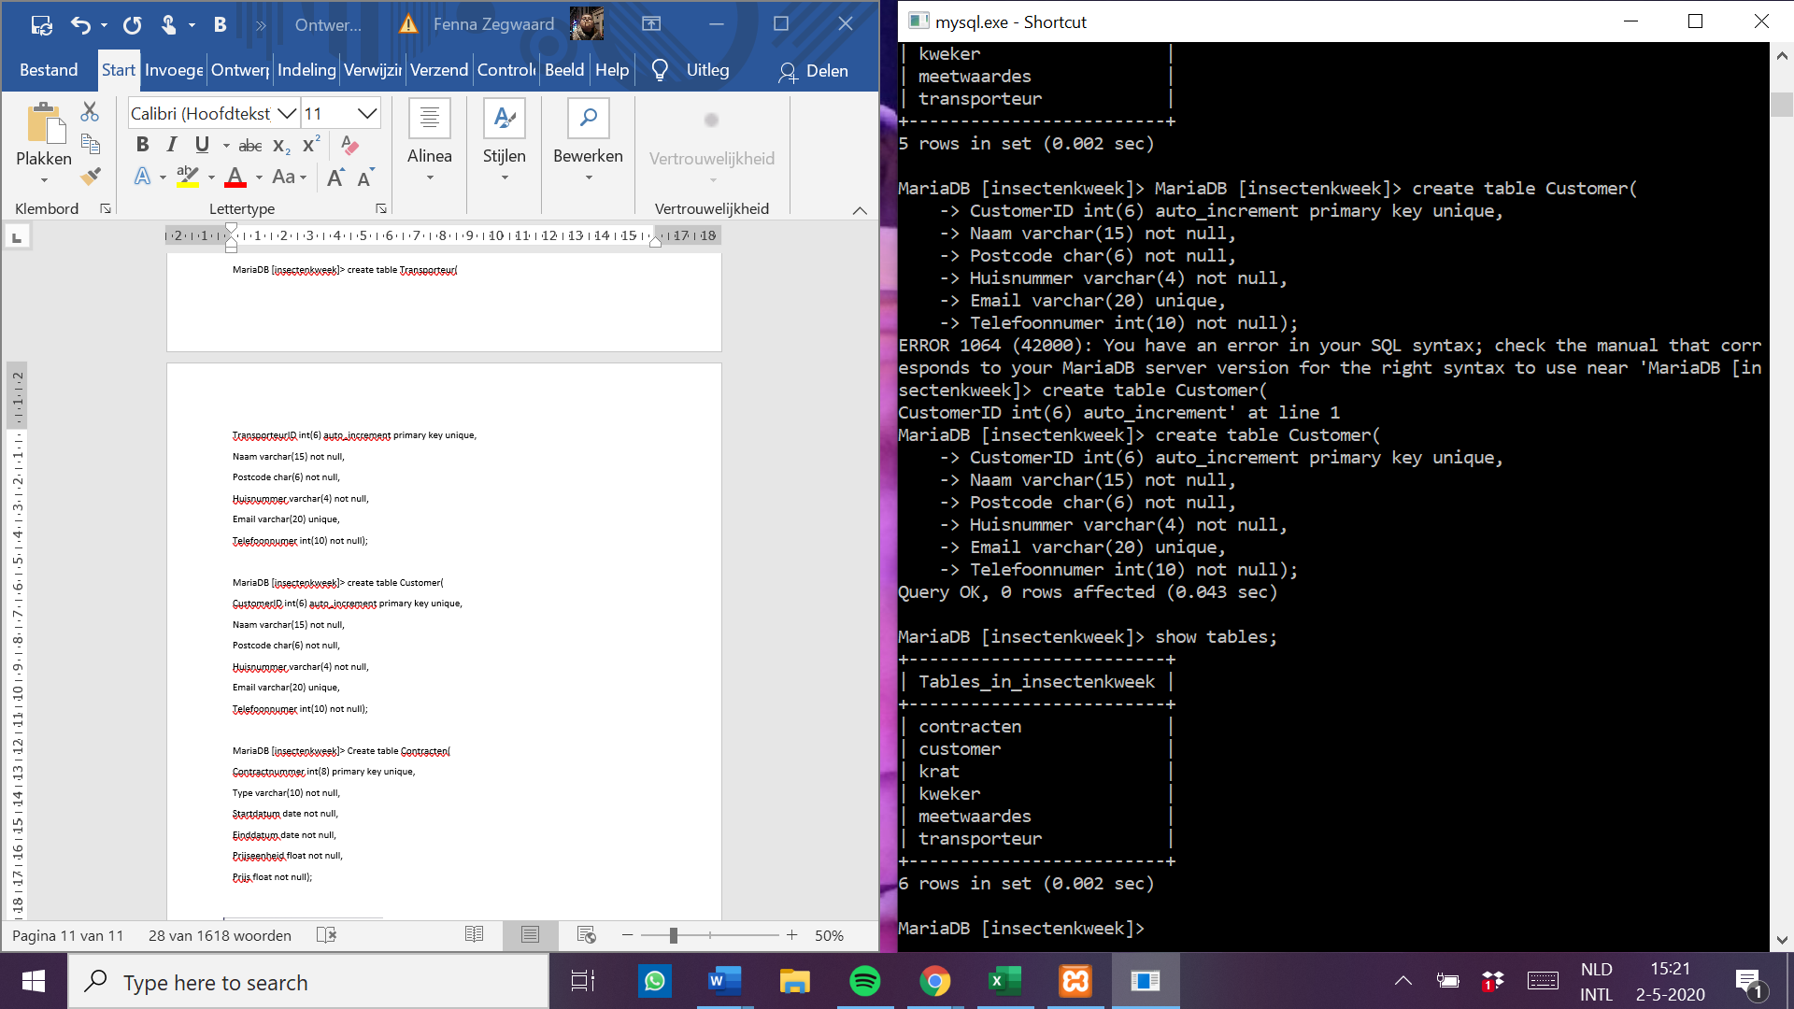

Figuur 7: Overzicht tabellen

De onderstaande figuren bevatten de tabellen uit de database, in deze tabellen zijn de datatypes en properties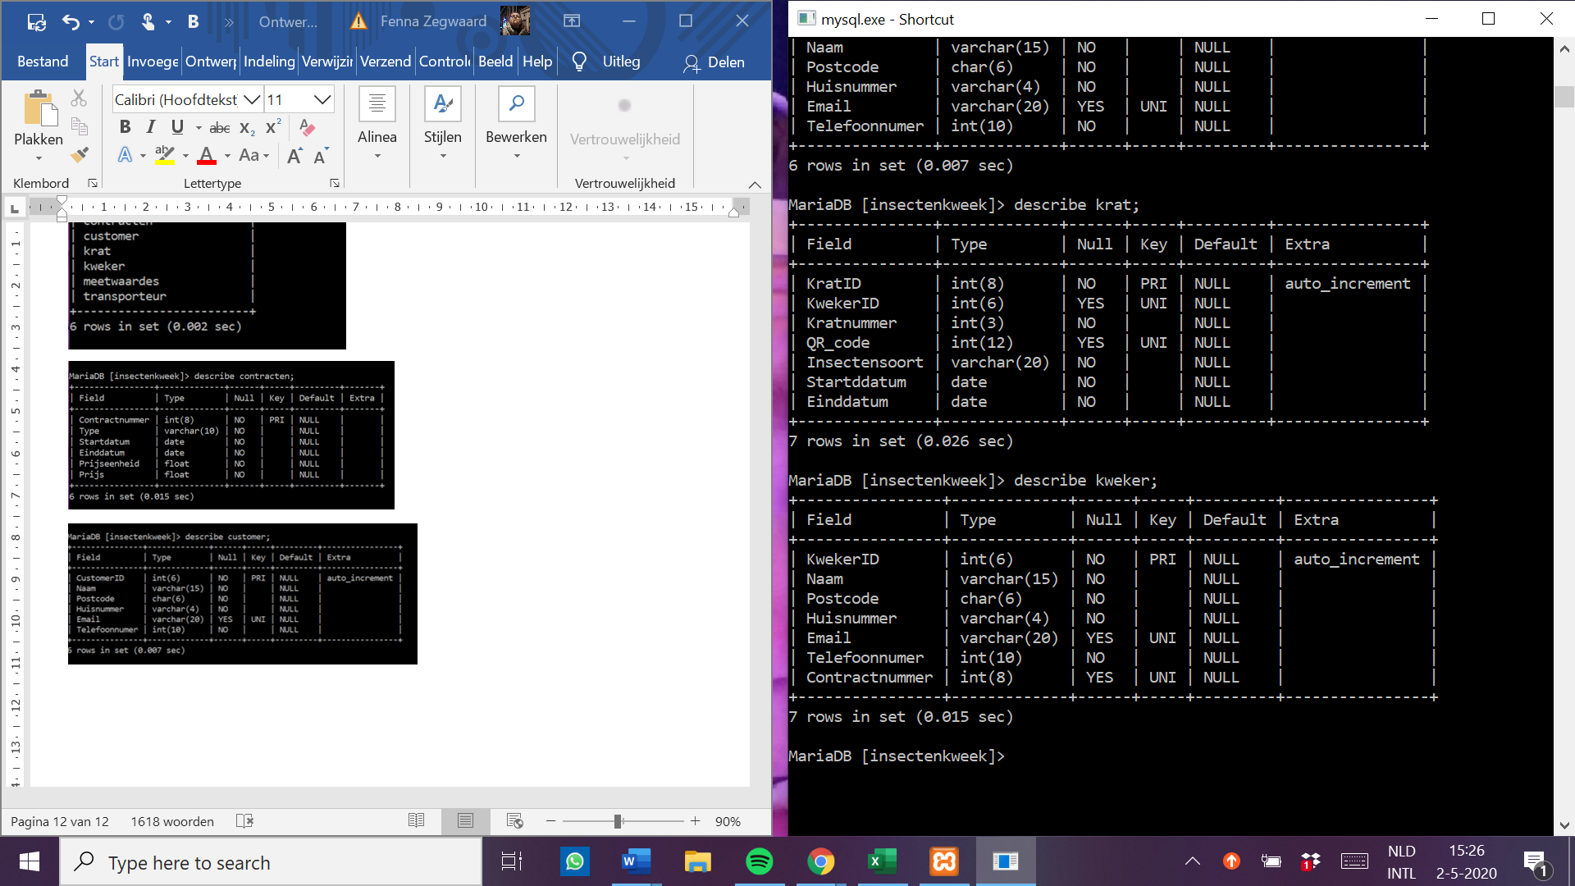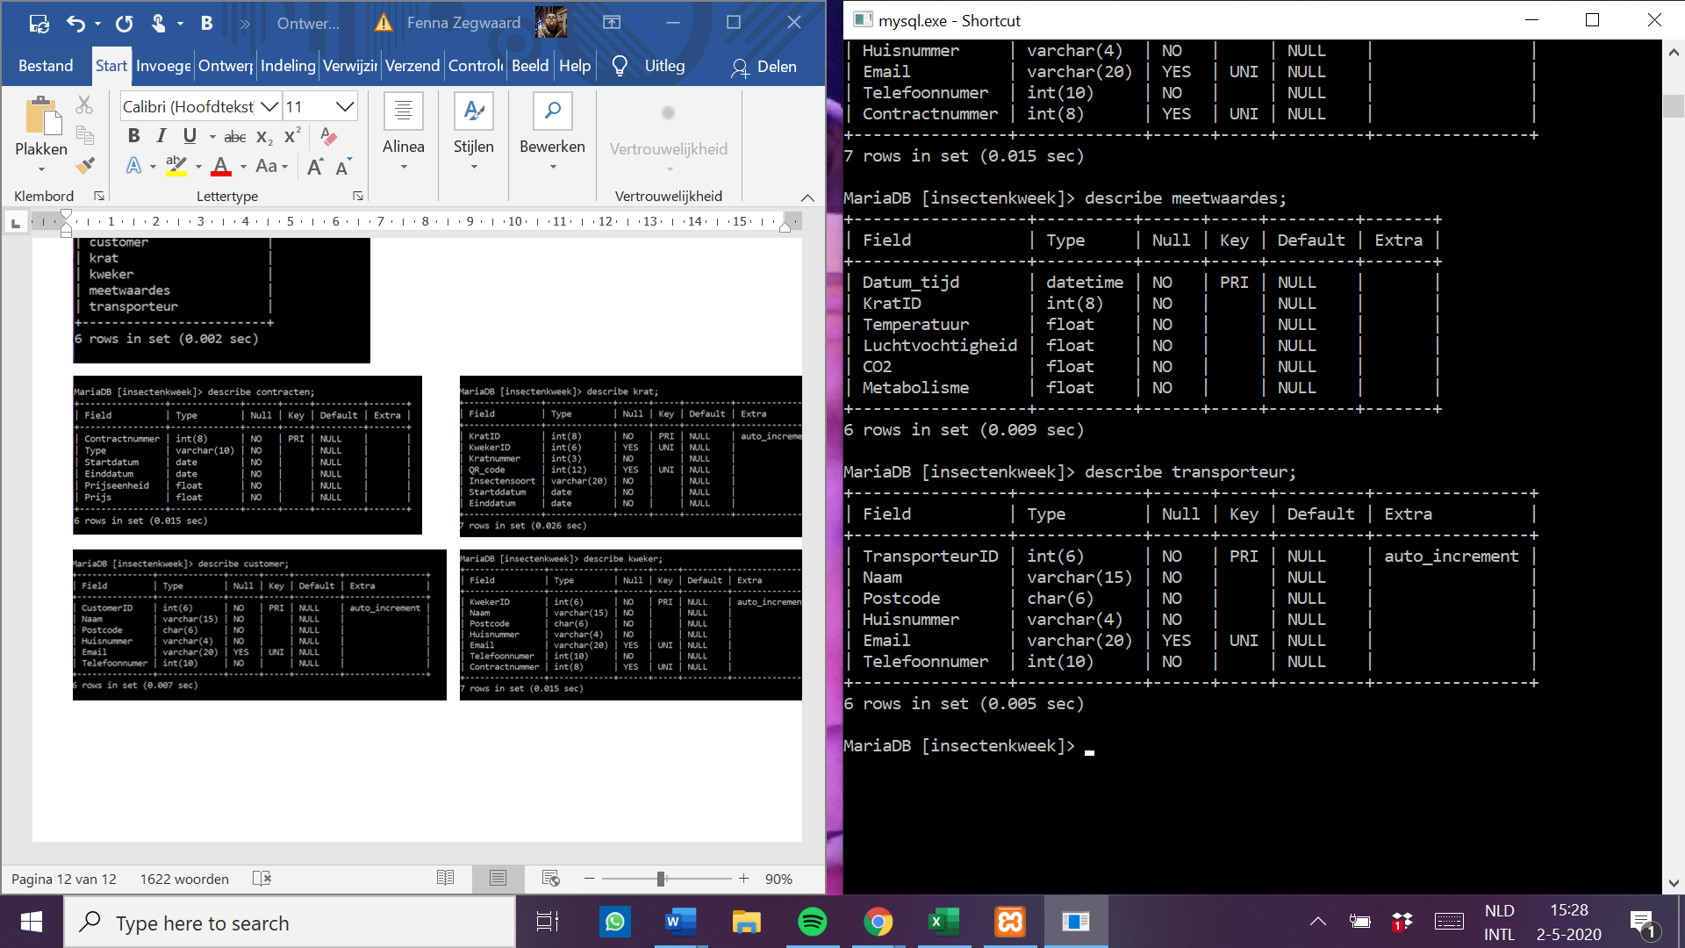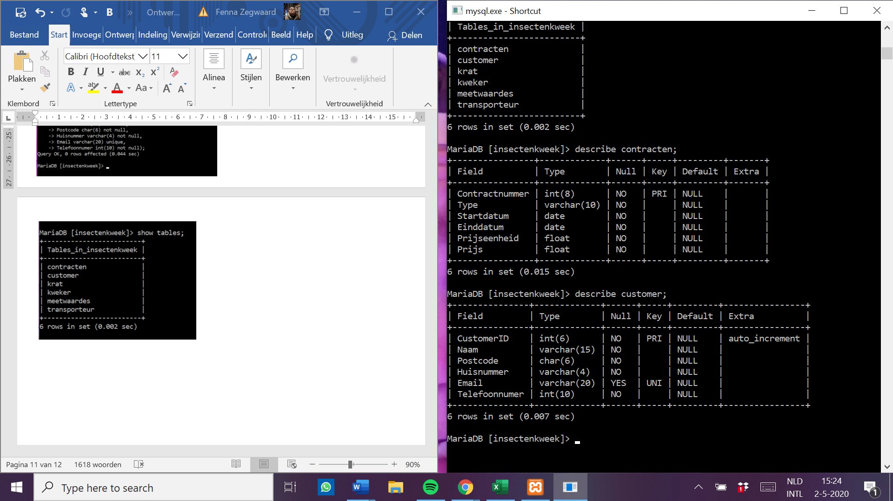.

Figuur 8: Tabel "Krat"

Figuur 9: Tabel "Kweker"

Figuur 10: Tabel "Transporteur"

Figuur 11: Tabel "Meetwaardes"

Figuur 12: Tabel "Customer"

Figuur 13: Tabel "Contracten"

## De tabellen koppelen

### Het dataflowdiagram

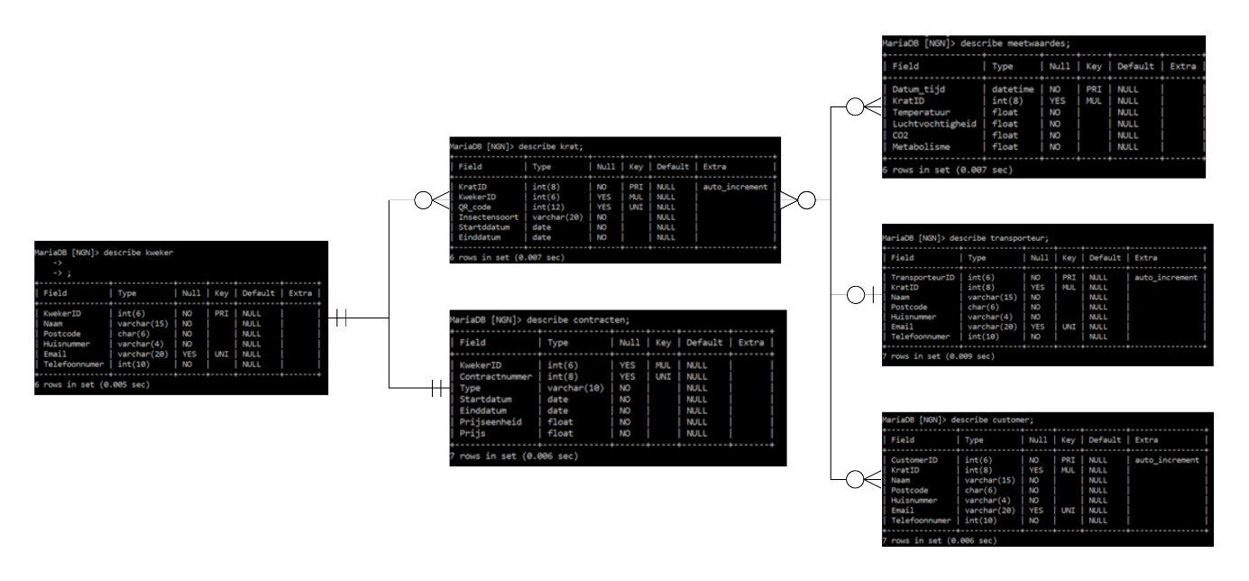

Figuur 14: Dataflowdiagram

De relatie tussen de tabellen wordt weergeven volgens de richtlijnen van een DFD (Data Flow Diagram). De datatypes en properties zijn weergeven. Bij “Key” staat PRI (primary key), MUL (foreign key) of UNI (unique).

### De code

Om de tabellen te koppelen moet na de columns een regel worden geschreven met:

Foreign key ([Column die de foreign key moet zijn]) references [Tabel waar de primary key in staat waar de foreign key naar refereert] ([Column van de primary key])

(W3Schools, -).

In de onderstaande tekst is de code te vinden waarmee de tabellen met de foreign keys kunnen worden gecreëerd. Een foreign key is gekoppeld aan een primary key van een andere tabel.

*MariaDB [insectenkweek]> create table Krat(*

*KratID int(8) auto_increment primary key unique,*

*KwekerID int(6),*

*QR_code int(12) unique,*

*Insectensoort varchar(20) not null,*

*Startddatum date not null,*

*Einddatum date not null,*

*foreign key (KwekerID) references Kweker(KwekerID));*

*MariaDB [insectenkweek]> create table Meetwaardes(*

*Datum_tijd datetime primary key,*

*KratID int(8),*

*Temperatuur float not null,*

*Luchtvochtigheid float not null,*

*CO2 float not null,*

*Metabolisme float not null,*

*foreign key (KratID) references Krat(KratID));*

*MariaDB [insectenkweek]> create table Kweker(*

*KwekerID int(6) primary key unique,*

*Naam varchar(15) not null,*

*Postcode char(6) not null,*

*Huisnummer varchar(4) not null,*

*Email varchar(20) unique,*

*Telefoonnumer int(10) not null);*

*MariaDB [insectenkweek]> create table Transporteur(*

*TransporteurID int(6) auto_increment unique,*

*KratID int(8),*

*Naam varchar(15) not null,*

*Postcode char(6) not null,*

*Huisnummer varchar(4) not null,*

*Email varchar(20) unique,*

*Telefoonnumer int(10) not null,*

*foreign key (KratID) references Krat(KratID));*

*MariaDB [insectenkweek]> create table Customer(*

*CustomerID int(6) auto_increment primary key unique,*

*KratID int(8),*

*Naam varchar(15) not null,*

*Postcode char(6) not null,*

*Huisnummer varchar(4) not null,*

*Email varchar(20) unique,*

*Telefoonnumer int(10) not null,*

*foreign key (KratID) references Krat(KratID));*

*MariaDB [insectenkweek]> Create table Contracten(*

*KwekerID int(6),*

*Contractnummer int(8) unique,*

*Type varchar(10) not null,*

*Startdatum date not null,*

*Einddatum date not null,*

*Prijseenheid float not null,*

*Prijs float not null,*

*foreign key (KwekerID) references Kweker(KwekerID));*

(YouTube, -) (A2 Hosting, -) (MySQL, -).

## Data in de tabellen importeren

### De code

Om de data in de tabellen te kunnen importeren wordt een tabel gecreëerd die “klopt” met de data die door de Arduino gestuurd wordt. De onderstaande tabel is hiervoor ontworpen (figuur ..):

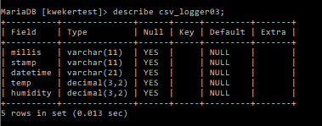

Figuur 15: De tabel voor de data van Arduino

Een CSV-bestand gescheiden door komma’s(!) kan in de tabel geïmporteerd worden met behulp van de volgende code:

*Load data infile “[Filepath*]” into table [Table name]*

*Fields terminated by ‘,’*

*Ignore 1 rows;*

* Let op bij het filepath,, alle \ moeten verdubbeld worden. Ook Moet achter het pad \\ komen te staan met de naam van het document (MariaDB, -) (MySQL, -).

### MySQL

De code en de tabel ziet er als volgt uit in MySQL:

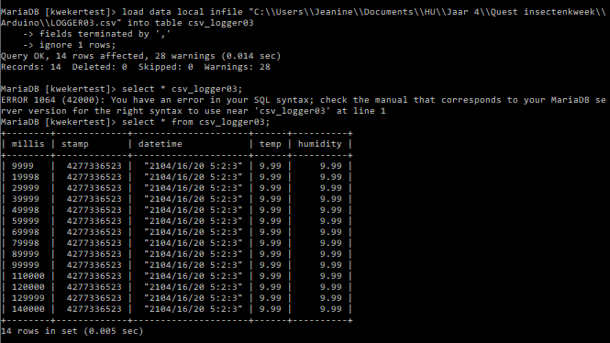

Figuur 16: Data importeren in MySQL

In de huidige tabel klopt nog niet alle data, de datetime, temp en humidity moeten nog juist gestuurd worden vanaf de Arduino. De data zijn onjuist waardoor de tabel niet klopt. (MySQL, -) (YouTube, -).

# Track & trace systeem

Voor het ontwerp van het track en trace systeem is er gebruik gemaakt van het programma Adobe XD. Dit is een hulpmiddel bij het ontwikkelen van applicaties, waarbij er prototype schermen gemaakt kunnen worden waarbij er ook eenvoudige tests kunnen worden uitgevoerd.

Het ontwerp van de applicatie is gedaan met behulp van de functies uit het PvE. Hierin is duidelijk geworden dat er in hoofdlijnen de volgende functies moeten zijn:

1. Er zijn twee inlog mogelijkheden, als kweker of als gast;
2. Er kan een QR- of barcode gescand worden;
3. Na het inloggen wordt er data weergeven, het is per partij afhankelijk wat er weergeven wordt.

In de figuren hieronder zijn de schermen weergeven die worden doorlopen als er een kweker inlogt. De kweker komt na het inloggen op een home scherm, hier wordt een samenvatting gegeven van een aantal meetgegevens en notificaties voor handelingen die nog moeten gebeuren. De kweker kan ervoor kiezen om het dashboard te openen dan worden meetgegevens visueel weergeven.



Figuur 17: Schermen track en trace applicatie

De kweker kan ook QR-codes scannen. Na het scannen worden de bijbehorende gegevens weergeven. Daarnaast heeft de kweker ook de mogelijkheid om nieuwe batches toe te voegen met de bijbehorende QR-codes, zodat deze in het datasysteem komen te staan. Vervolgens moeten er gegevens worden ingevoerd. Als alle gegevens zijn ingevuld kunnen er kratten worden toegevoegd aan de batch. Deze worden in een overzicht weergeven en als alle kratten zijn toegevoegd wordt dit opgeslagen in het datasysteem.



Figuur 18: Schermen track & trace applicatie

Uit het prototype blijkt dat er bij de ontwikkeling goed gekeken moet worden naar de koppeling tussen het datasysteem en de applicatie. Dit is namelijk noodzakelijk voor de werking van de app. In bijlage 1 staat de link naar het prototype van de applicatie.

# Conclusie

In dit rapport zijn kort de drie onderdelen van het PoC beschreven, het meetsysteem, datasysteem en track & trace systeem. Deze drie onderdelen vormen samen een geheel en zijn gekoppeld aan elkaar. Het meetsysteem verzameld data, deze data zullen vervolgens in het datasysteem zichtbaar worden. Realtime data delen tussen deze twee onderdelen is een van de vervolgstappen voor na dit project. Het track & trace systeem zorgt er daarnaast voor dat er een QR- of barcode kan worden gescand, hierna zal er ingelogd kunnen worden en wordt de data weergeven. Zo is het track & trace systeem weer gekoppeld aan het datasysteem. Een voorbeeld van het track & trace proces is uitgewerkt in Adobe XD om de opdrachtgever zo een beeld te geven van de eindoplossing die het team voor ogen heeft.

# Bibliografie

A2 Hosting. (-, - -). *How to Create & Manage MySQL Databases, Tables & Users.* Retrieved from How to Create & Manage MySQL Databases, Tables & Users: https://www.a2hosting.com/kb/developer-corner/mysql/managing-mysql-databases-and-users-from-the-command-line

*ACM*. (n.d.). Retrieved from Internationale samenwerking : https://www.acm.nl/nl/organisatie/samenwerking/samenwerking-internationaal

*Arduino voor beginners* . (2019, 10 14). Retrieved from conrad: https://www.conrad.nl/info/inspiration/development-kits/arduino-voor-beginners

Groeimodel van Greiner. (2015). In J. M. Dam, *Een praktijkgerichte benadering van organisatie en management* (p. 616). Groningen: Noordhoff Uitgevers.

MariaDB. (-, - -). *Importing Data into MariaDB.* Retrieved from Importing Data into MariaDB: https://mariadb.com/kb/en/importing-data-into-mariadb/

*MKB-bedrijven helpen elkaar vooruit met behulp van crowdfunding* . (n.d.). Retrieved from Multiraedt: https://www.multiraedt.nl/2019/06/16/mkb-bedrijven-helpen-elkaar-vooruit-behulp-crowdfunding/

MySQL. (-, - -). *MySQL cliënt commands.* Retrieved from MySQL cliënt commands: https://dev.mysql.com/doc/refman/5.7/en/mysql-commands.html

*phpMyAdmin*. (2020, maart 23). Retrieved mei 17, 2020, from Wikipedia: https://nl.wikipedia.org/wiki/PhpMyAdmin

*Proof of Concept*. (n.d.). Retrieved from icsb: http://icsb.nl/oplossingen/proof-of-concept-2/

W3Schools. (-, - -). *SQL Foreign key CONSTRAINT.* Retrieved from SQL Foreign key CONSTRAINT: https://www.w3schools.com/sql/sql_foreignkey.asp

*Waarom is er niet meer samenwerking tussen bedrijven?* . (n.d.). Retrieved from Multiraedt: https://www.multiraedt.nl/2011/11/19/waarom-wordt-er-niet-vaker-samengewerkt-tussen-bedrijven/

YouTube. (-, - -). *Instructievideo's MariaDB, MySQL en Xampp*. Retrieved from Instructievideo's MariaDB, MySQL en Xampp: https://www.youtube.com/results?search_query=mariadb+mysql+xampp

# Bijlage 1: Link naar track en trace applicatie Adobe XD

<https://xd.adobe.com/view/65fbeabc-8cee-4390-4a18-d73e132c677b-13ca/?fullscreen&hints=off>

1. <https://sandboxelectronics.com/?product=mh-z16-ndir-co2-sensor-with-i2cuart-5v3-3v-interface-for-arduinoraspeberry-pi>  
   <http://wiki.seeedstudio.com/Grove-Gas_Sensor-O2/>  
   <https://project.seeedstudio.com/products/grove-oxygen-sensor-me2-o2-20>  
   <https://github.com/adafruit/RTClib>  
   <https://forum.arduino.cc/index.php?topic=476534.0>
2. <https://github.com/SandboxElectronics/NDIR>